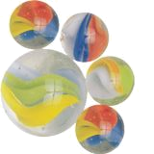
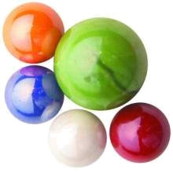
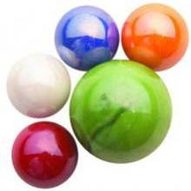
o.s. Želečským dětem Vás srdečně zve na
Hřiště TJ SOKOL Želeč
pokud bude počasí plačtivé,
tak KD Želeč
sobota 31.5.2014 od 14 hodin

Program:
14.00 – Výroba motýlků a kytek
z drátků a korálků
Ubrousková technika
Výroba píšťalek
Interaktivní hry
Střelba ze vzduchovky
Lyžiny
Cvrnkání kuliček
Házení kroužků

16.00 - BUBNOVÁNÍ
s facilitátorem Petrem Šušorem
www.bubnujeme.cz

VSTUP ZDARMA

